Вопросы и задачи
к защите лабораторной работы N6 “Приближение функций”

- Постановка задач приближения функций.
- Метод наименьших квадратов. Вывод нормальной системы метода наименьших квадратов.
- Обусловленность нормальной системы.
- Выбор оптимальной степени аппроксимирующего многочлена.
- Полиномиальная интерполяция. Многочлен в форме Лагранжа.
- Многочлен в форме Ньютона.
- Погрешность интерполяции.
- Глобальная интерполяция. Кусочно-полиномиальная интерполяция. Выбор узлов интерполяции.
- Интерполяция с кратными узлами.
- Минимизация оценки погрешности интерполяции..
- Интерполяция сплайнами. Определение сплайна. Линейный сплайн.
- Построение кубического сплайна.
- Виды граничных условий при построении сплайнов.
- Построение параболического сплайна.
- Интерполяция функции двух переменных.
- Вывести нормальную систему метода наименьших квадратов для определения коэффициентов 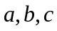 функции:
a) 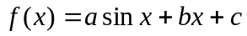; b) 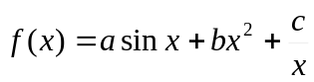.
- Используя метод наименьших квадратов, аппроксимировать на отрезке 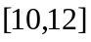 функцию 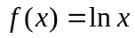многочленом первой степени. Вычислить величину среднеквадратичного уклонения.
- Построить интерполяционный многочлен в форме Лагранжа и в форме Ньютона для функции , заданной таблицей значений.
a) | x | -1 | 0 | 1 | b) | x | 1 | 2 | 4
 | y | 3 | 2 | 5 |  | y | 3 | 4 | 6

- Вычислить 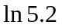, зная значения 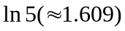 и 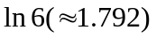.
- Построить кусочно-линейную интерполяцию функции 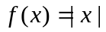 по узлам –1, 0, 1.
- Функция 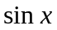приближается на отрезке 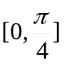 интерполяционным многочленом по значениям в точках 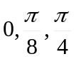. Оценить погрешность интерполяции на этом отрезке.
- С каким постоянным шагом h нужно составлять таблицу функции на отрезке 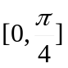, чтобы погрешность линейной интерполяции не превосходила 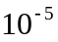?
- Для таблично заданных функций

a) | x | -1 | 0 | 1 | 2 | b) | x | 1 | 2 | 4 | 5
 | y | 3 | 2 | 5 | 1 |  | y | 3 | 4 | 6 | 5
построить линейный и параболический сплайны.

Литература
- Амосов А.А., Дубинский Ю.А., Копченова Н.В. “Вычислительные методы для инженеров”. М.: Высшая школа, 1994.
- Бахвалов Н.С., Лапин А.В., Чижонков Е.В. “Численные методы в задачах и упражнениях”. М.: Высшая школа, 2000.

